AI Institute

每日投资研究简报
  - 2026-05-28 · webpage screenshot DOCX edition
宏观通胀传导仍是今日主线，AI 基础设施提供第二层验证。
2026-05-28 共纳入 167 篇中文研究结果，覆盖 29 位活跃分析师和 6 条主要行业链，较 2026-05-27 的主题变化可在右侧动量表中核对。简报优先呈现可被报告链接追溯的结论，而不是孤立摘要。
今日报告  167 | 活跃分析师  29 | 活跃链条  6 | 风险信号  16

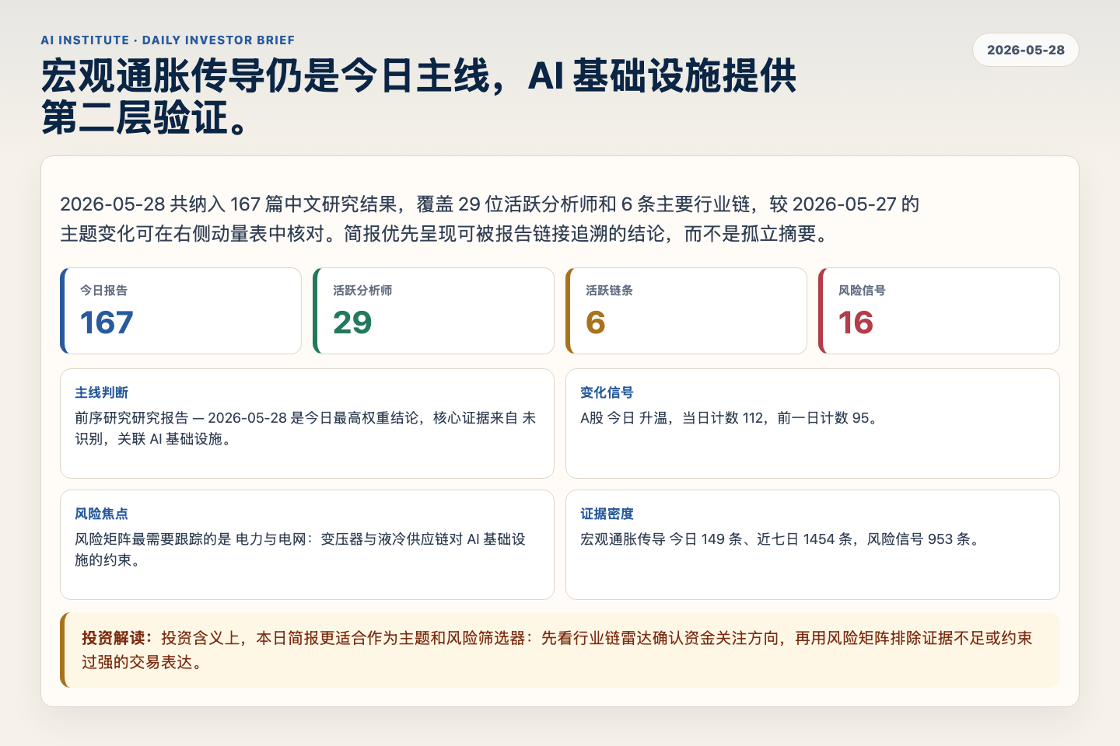
Figure 1. Webpage snapshot of the daily synthesis and key operating metrics.

1. 综合研判
主线判断: 前序研究研究报告 — 2026-05-28 是今日最高权重结论，核心证据来自 未识别，关联 AI 基础设施。
变化信号: A股 今日 升温，当日计数 112，前一日计数 95。
风险焦点: 风险矩阵最需要跟踪的是 电力与电网：变压器与液冷供应链对 AI 基础设施的约束。
证据密度: 宏观通胀传导 今日 149 条、近七日 1454 条，风险信号 953 条。
投资解读: 投资含义上，本日简报更适合作为主题和风险筛选器：先看行业链雷达确认资金关注方向，再用风险矩阵排除证据不足或约束过强的交易表达。

2. 可视化仪表板
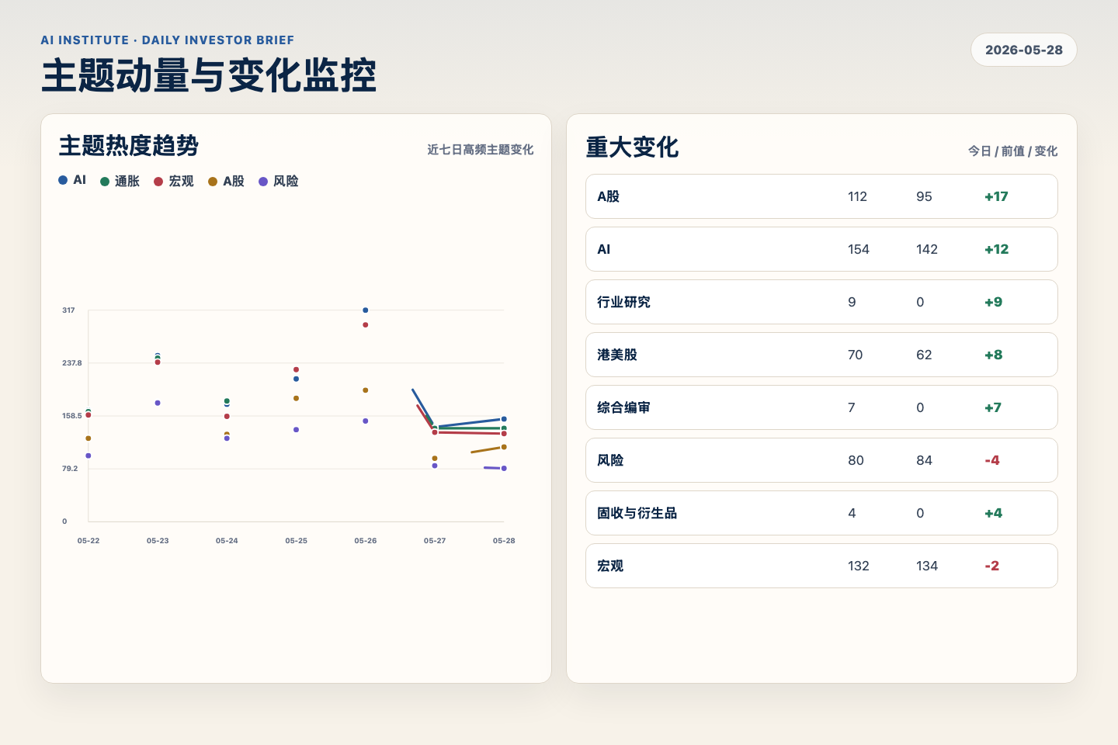
Figure 2. Webpage snapshot of topic momentum and daily change signals.
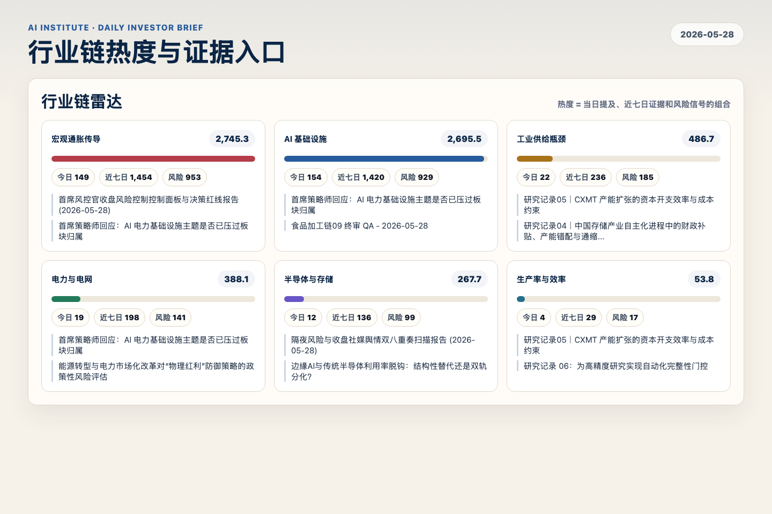
Figure 3. Webpage snapshot of industry-chain heat and evidence links.

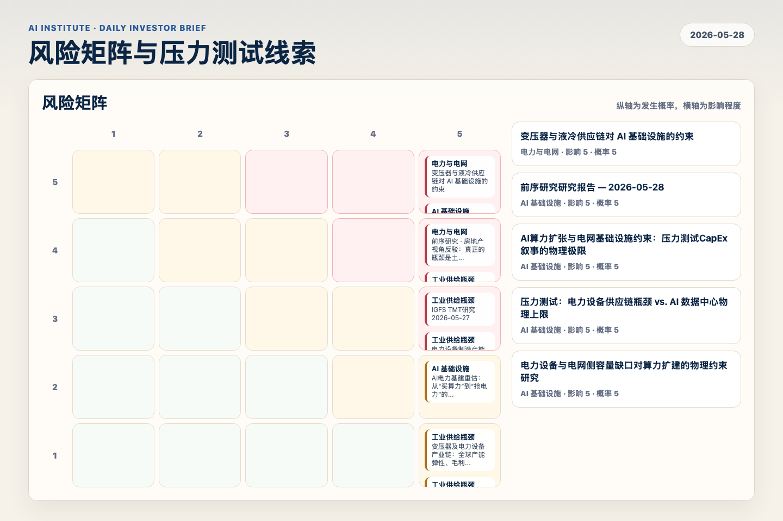
Figure 4. Webpage snapshot of the risk matrix and pressure-test items.

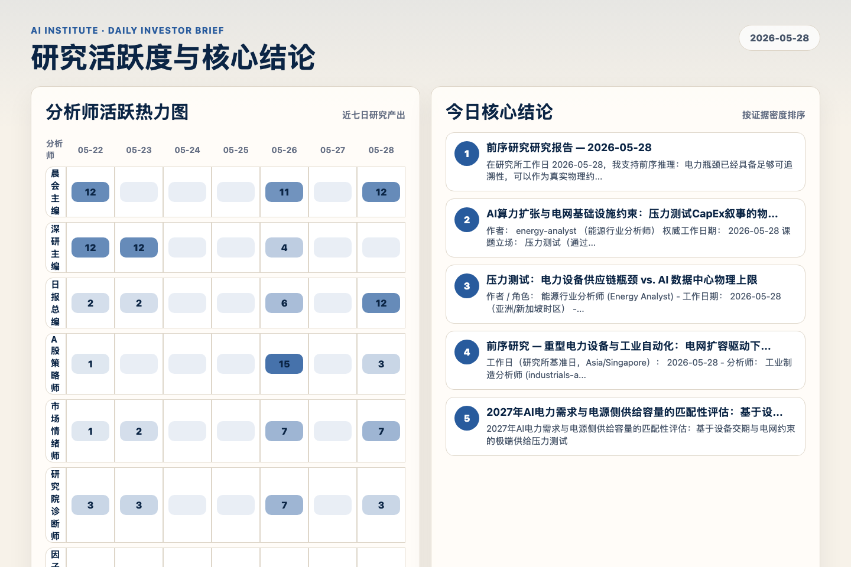
Figure 5. Webpage snapshot of analyst activity and ranked conclusions.

3. 今日核心结论
1. 前序研究研究报告 — 2026-05-28
未识别 · AI 基础设施 · score 58.2
在研究所工作日 2026-05-28，我支持前序推理：电力瓶颈已经具备足够可追溯性，可以作为真实物理约束处理；AI 芯片链条则提供第二道约束，但它更多体现为供给配额、先进封装吞吐、HBM 可得性与组...
Report: reports/archive-19bf4c5712c0
2. AI算力扩张与电网基础设施约束：压力测试CapEx叙事的物理极限
未识别 · AI 基础设施 · score 57.5
作者： energy-analyst （能源行业分析师） 权威工作日期： 2026-05-28 课题立场： 压力测试（通过定量化原材料与监管政策建模，支持并扩展“电力瓶颈可绕行”的观点）
Report: reports/archive-393766a70997
3. 压力测试：电力设备供应链瓶颈 vs. AI 数据中心物理上限
未识别 · AI 基础设施 · score 54.8
作者 / 角色： 能源行业分析师 (Energy Analyst) - 工作日期： 2026-05-28（亚洲/新加坡时区） - 研究 / 研究记录： 10a0a000-51a6-4f27-92e8-1b2eb2ac0a22 / 第 02 / 08 张 - 立场： 压力测试...
Report: reports/archive-5ec4b09c4941
4. 前序研究 — 重型电力设备与工业自动化：电网扩容驱动下的业绩弹性
未识别 · 电力与电网 · score 52.7
工作日（研究所基准日，Asia/Singapore）： 2026-05-28 - 分析师： 工业制造分析师 (industrials-analyst) - 相对前序研究立场： SUPPORT（延伸能源分析师前序研究的电网瓶颈论断） - 前序研究/...
Report: reports/archive-b0aa849bba9c
5. 2027年AI电力需求与电源侧供给容量的匹配性评估：基于设备交期与电网约束的极端供给压力测试
未识别 · 电力与电网 · score 49.0
2027年AI电力需求与电源侧供给容量的匹配性评估：基于设备交期与电网约束的极端供给压力测试
Report: reports/archive-5ba55a994cfe
6. 前序研究 — 电力钢(GOES)供应瓶颈与Cleveland-Cliffs产能扩张前景：上游钢能否真正支撑OEM 2.5–4...
未识别 · 工业供给瓶颈 · score 47.8
前序研究 — 电力钢(GOES)供应瓶颈与Cleveland-Cliffs产能扩张前景：上游钢能否真正支撑OEM 2.5–4年订单？
Report: reports/archive-f5f3c4bc3b8c

4. 重点跟踪事项
变压器与液冷供应链对 AI 基础设施的约束
电力与电网，影响 5 / 概率 5
Report: reports/archive-f158c8e7e23e
前序研究 · 房地产视角反驳：真正的瓶颈是土地，不是变压器
电力与电网，影响 5 / 概率 4
Report: reports/archive-d2491bcecc68
工业品供应链物理约束：变压器、GOES钢与燃气轮机交付周期如何划定算力扩张边界？
工业供给瓶颈，影响 5 / 概率 4
Report: reports/archive-1162ca53a9a1

5. 证据表
报告 | 分析师 | 行业链 | 评分 | 风险
前序研究研究报告 — 2026-05-28 | 未识别 | AI 基础设施 | 58.2 | 风险 3
AI算力扩张与电网基础设施约束：压力测试CapEx叙事的物理极限 | 未识别 | AI 基础设施 | 57.5 | 风险 4
压力测试：电力设备供应链瓶颈 vs. AI 数据中心物理上限 | 未识别 | AI 基础设施 | 54.8 | 风险 3
前序研究 — 重型电力设备与工业自动化：电网扩容驱动下的业绩弹性 | 未识别 | 电力与电网 | 52.7 | 风险 1
2027年AI电力需求与电源侧供给容量的匹配性评估：基于设备交期与电网约束的极端供给压力测试 | 未识别 | 电力与电网 | 49.0 | 风险 3
前序研究 — 电力钢(GOES)供应瓶颈与Cleveland-Cliffs产能扩张前景：上游钢能否真正支撑OEM 2.5–4... | 未识别 | 工业供给瓶颈 | 47.8 | 风险 2
研究记录05｜CXMT 产能扩张的资本开支效率与成本约束 | 未识别 | AI 基础设施 | 47.0 | 风险 3
能源价格通胀对电力重工“门神”利润护城河的压力测试 | 未识别 | 宏观通胀传导 | 46.0 | 风险 2
公用事业研究：变压器瓶颈对 AI CapEx 实质中断假设的压力测试 | 未识别 | AI 基础设施 | 46.0 | 风险 2
农产品价格极端波动对B2B加工链利润护城河的压力测试 | 未识别 | 宏观通胀传导 | 45.7 | 风险 2
A股先进封装设备估值与业绩弹性压力测试 | 未识别 | AI 基础设施 | 45.6 | 风险 2
研究报告：“绕行”的幻觉：电网并网延迟与电源结构性缺口对 AI 算力扩张的物理决定边界 | 未识别 | AI 基础设施 | 44.9 | 风险 1
2026-05-28 宏观研究记录：6月降息还是滞胀暂停？ | 未识别 | 宏观通胀传导 | 44.8 | 风险 2
AI 计算规模扩张对电力与能源基础设施的压力测试 | 未识别 | 宏观通胀传导 | 44.7 | 风险 2
2026-05-28 压力测试：美国设备管制、CXMT 与 MU HBM LTA/SCA 防御性 | 未识别 | AI 基础设施 | 44.7 | 风险 2
全球 AI 算力物理层与重工温控上游：核心金属、特钢与精细化学品供应链约束及定价重估 | 未识别 | AI 基础设施 | 44.5 | 风险 2
综合：电力上限对AI算力需求与Hyperscaler资本开支的重估 | 未识别 | AI 基础设施 | 44.2 | 常规
今日Alpha扫描 (2026-05-28) | 因子研究员 | 宏观通胀传导 | 44.2 | 风险 2
Table 1. Evidence table excerpt. Full evidence remains available in the interactive daily brief.

